**Alteração de Ticket**

Essa opção tem por finalidade alterar informações de venda antes da integração do Caixa na Retaguarda, tais como número de parcelas, título e etc.

Ir em Seletor 🡪 Gestão Financeira 🡪 4. Conferência E Integração De Lojas 🡪 Conferência E Integração De Venda De Loja(009077)

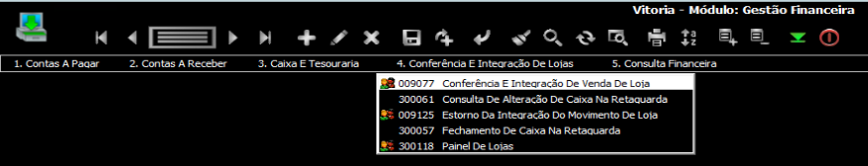

Irá abrir a tela:

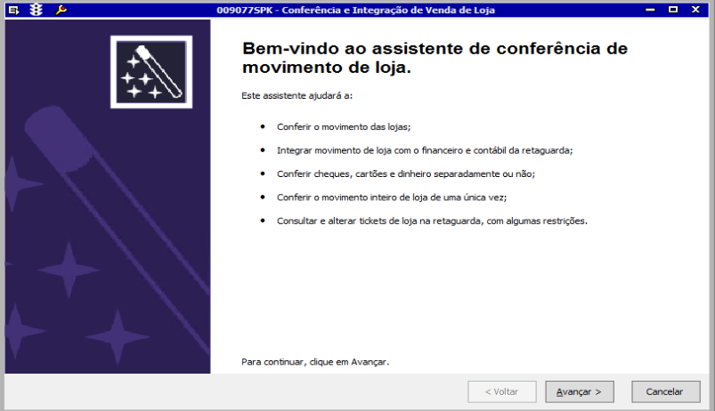

Clicar em “Avançar”

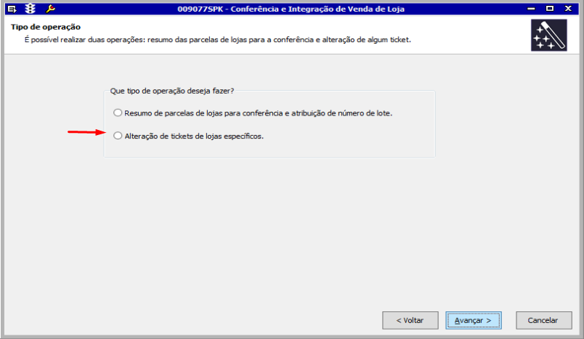

Marcar na opção **Alteração de tickets de loja específicos** e clicar em “Avançar” novamente.

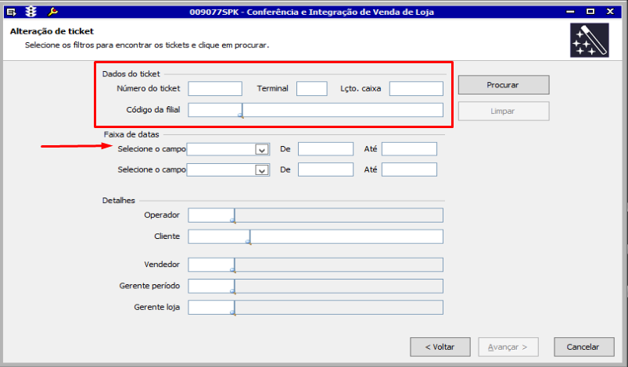

Informar número de ticket e data da venda e novamente clicar em “Procurar”

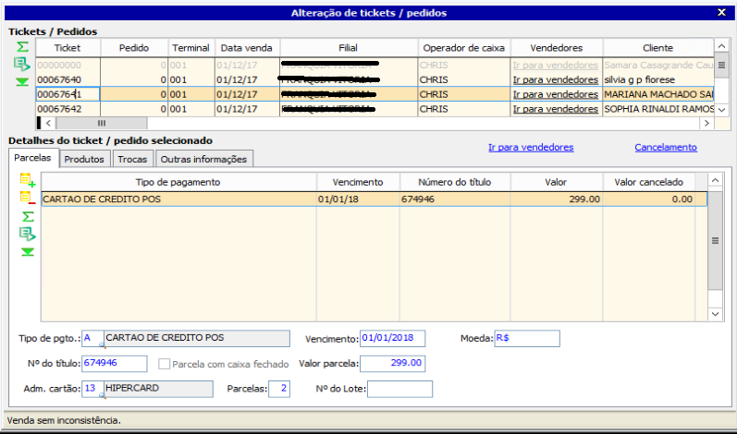

Realizado a procura do ticket informado, alterar as informações necessárias e fechar a janela acima. Voltará a tela inicial e o botão “Avançar” estará disponível. Basta clica-lo.



Abrirá a tela:

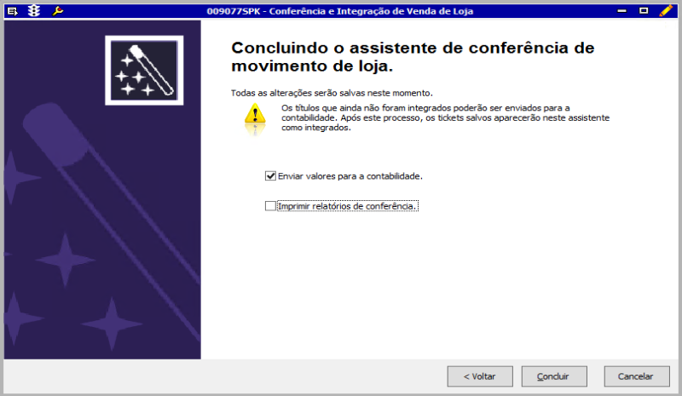

Marcar somente em *Enviar valores para a contabilidade* e clicar no botão “Concluir”.

**Conferência e Integração do Caixa**

Nessa tela é confirmado as informações do fechamento de Caixa realizado na loja.

Ir em Seletor 🡪 Gestão Financeira 🡪 4. Conferência E Integração De Lojas 🡪 Conferência E Integração De Venda De Loja(009077)



Irá abrir a tela:



Clique em “Avançar”.

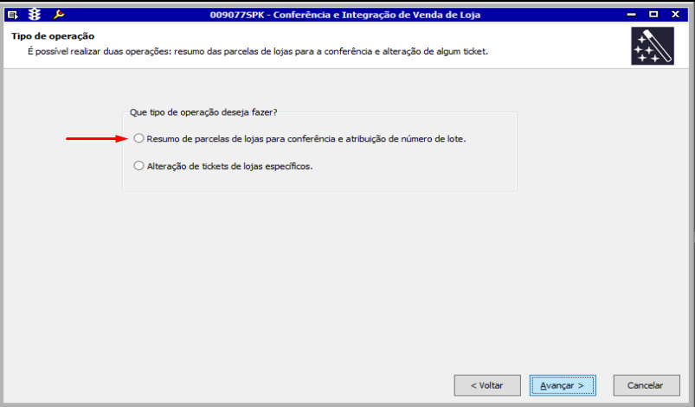

Marcar na opção **Resumo de parcelas de lojas para conferência e atribuição de número de lote** e clicar em “Avançar” novamente.

Abrirá a tela:

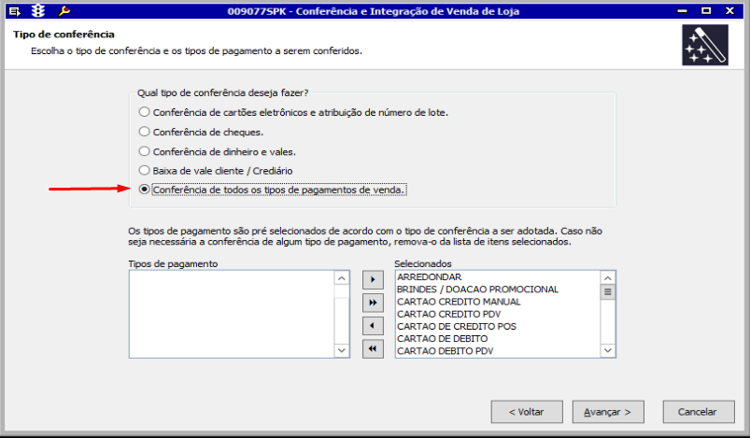

Marcar *Conferência de todos os tipos de pagamentos de venda* e clicar em “Avançar”.

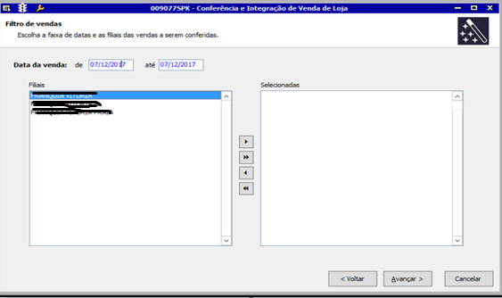

Escolher o período e filial e novamente clicar em “Avançar”.

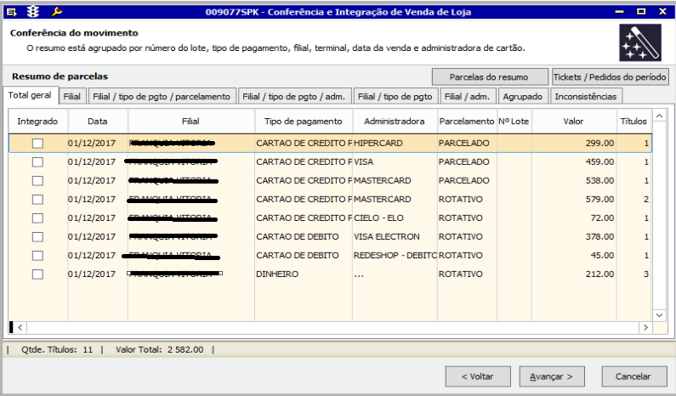

Nessa parte, é feita a conferência da conferência. É necessário confirmar se realmente as informações batem, feito isso, clicar novamente em “Avançar”.



Marcar somente em *Enviar valores para a contabilidade* e clicar no botão “Concluir”.